LAPORAN
PENELITIAN MANDIRI UIN BUKITTINGGI EKSISTENSI MASYARAKAT MUSLIM INDIA DI KOTA BUKITTINGGI ABAD 20

- Dasar Pelaksanaan
- Surat Tugas No: B-1657. /In.26/KP.01.2/06/2022
- Maksud Perjalanan
Perjalanan dilakukan dalam rangka mencari data dengan mewawancarai masyarakat kota India Bukittinggi, dengan judul Eksistensi Masyarakat Muslim India Di Kota Bukittinggi Abad 20
- Dinas / Instansi yang Dikunjungi
Kota Bukittinggi
- Waktu Pelaksanaan
01 Maret 2022 Sampai dengan 1 Agustus 2022
- Hasil : Mendapatkan informasi tentang eksistensi masyarakat muslim India di kota Bukittinggi sebagai masyarakat minoritas.
VI . Kelengkapan Laporan
- Bukti pembelian minyak untuk transportasi.
Demikian laporan ini dibuat, sebagai bahan laporan perjalanan dinas.
Bukittinggi, 04 Juli 2022
Ketua Peneliti

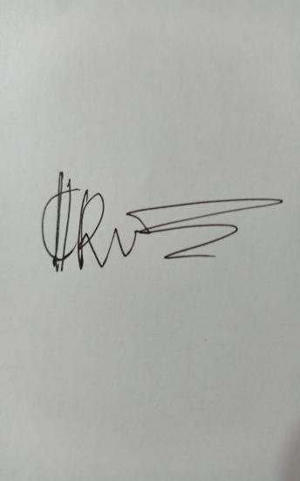

Kori Lilie Muslim, M.Hum

